Nom : Prénom : Classe : Date :
EVALUATION N°1 DE SCIENCES DE LA VIE ET DE LA TERRE
C₁ | NR | ECR | R | I | NR | ECR | R | Re | NR | ECR | R | TOTAL
C₁ | 0 | 0.5 | 1 | I | 0 1 2 3 4 | 5 6 7 | 8 9
Ra | NR | ECR | R | Co | NR | ECR | R | Re | 0 | 0.5 | 1 | /30
Ra | 0 1 2 3 4 5 | 6 7 8 | 9 10 | Co | 0 1 2 3 4 | 5 6 7 | 8 9
 |  | Note | Socle
Exercice 1 : Le daltonisme
Le chimiste anglais John Dalton (1766-1844) étudia sur lui-même une anomalie de la perception des
couleurs appelée depuis daltonisme. Mais en 1777, un certain John Scott écrivait déjà à propos de cette anomalie
« Je ne distingue aucun vert au monde ; un rose et un bleu pâle sont identiques à mes yeux. Un rouge et un vert foncé me paraissent semblables.
Il s’agit d’un défaut de famille. Mon père éprouve exactement le même inconvénient. Ma mère et une de mes sœurs distinguaient parfaitement les couleurs ; mon autre sœur Cécile et moi-même avons l’anomalie. Cette dernière a deux fils, tous les deux atteints, mais elle a une fille qui est tout à fait normale. J’ai une fille et un fils qui reconnaissent toutes les couleurs sans exception comme le faisait leur mère. Le propre frère de ma mère
Scott
Cécile
Mère de Scott
Homme sain
Homme malade
Femme saine
Femme malade
Manon
Paul
Pierre
avait le même trouble que moi. »
L’arbre généalogique ci-dessus situe John Scott par rapport aux autres membres de sa famille.

A l’aide des documents, je réponds aux questions suivantes :  - Je définis le terme de « caractères » et j’indique le caractère étudié dans l’exercice.  - J’indique comment sont appelés les caractères communs à l’espèce humaine.  - Je donne le lien de parenté entre Cécile et Manon ? Cécile et Pierre ? Cécile et Paul ?  - Je donne le nombre de génération figurant sur cet arbre ?  - A partir du récit de John Scott, je complète l’arbre généalogique selon la légende indiquée.  - Je dis si les fils de Cécile peuvent avoir des enfants atteints de daltonisme. Je Justifie ma réponse.  - Je dis comment peut être appelé ce type de caractères en justifiant ma réponse (2 réponses sont attendues). |  | /1  /0.5  /1.5  /0.5  /3  /1  /1  /1 | Co  Co  I  I  I  Ra  Ra  Co

Exercice 2 : Expérience de transplantation nucléaire chez la souris

La transplantation nucléaire consiste en un transfert de noyaux cellulaires entre cellules de deux individus.
Document 1

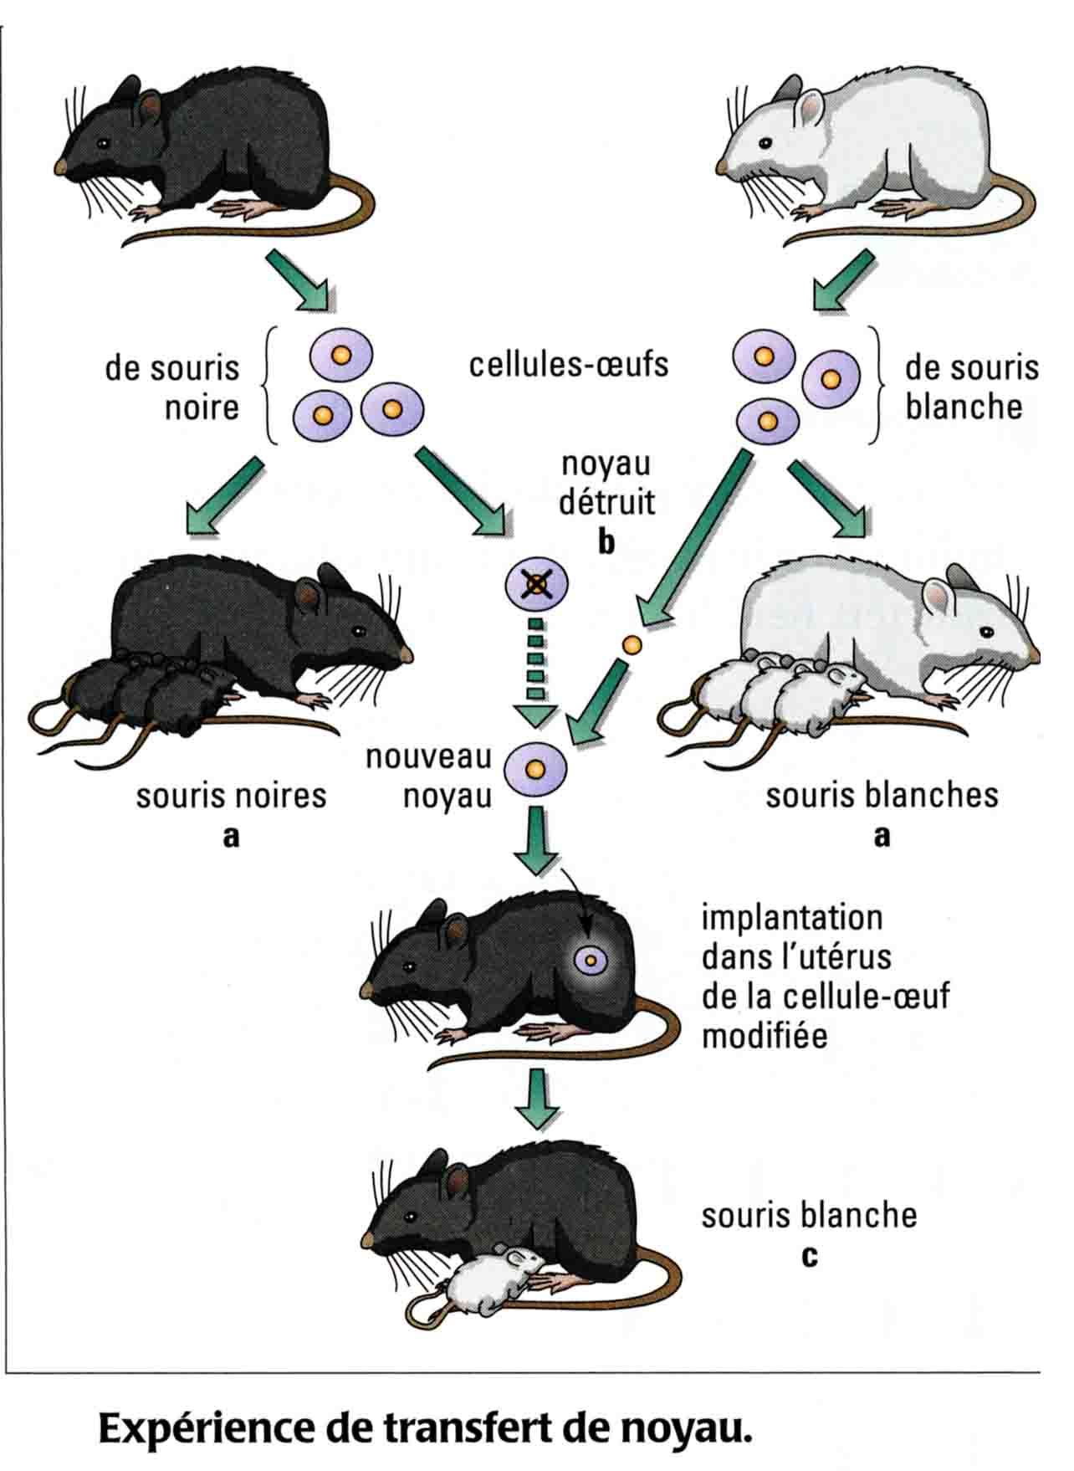
On transfère, en s'aidant d'un microscope, le noyau d'une cellule de souris blanche dans une cellule préalablement énucléée (privée de noyau) de souris noire. La nouvelle cellule ainsi constituée est ensuite réimplantée dans l'utérus de la souris noire.
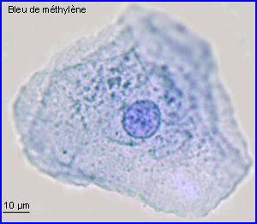
Après gestation, cette souris met bas une portée dont tous les souriceaux sont blancs.

Document 2
- A partir du document 1, j’interprète l’expérience de transplantation nucléaire. | Critères de réussite d’interprétation d’une expérience :  La démarche d'explication est construite en trois temps :  1. On rappelle ce qui a été fait dans l'expérience, même si on n'a pas réalisé effectivement cette expérience (ex : analyse d'une expérience historique). Une phrase suffit, il faut juste dire l'essentiel.  2. On dit quels sont les résultats obtenus en fin d'expérience : c'est ce que l'on peut voir, sentir, entendre, ...  3. On conclut en faisant le lien logique entre ce qui a été fait et ce qui est obtenu dans les résultats.  ▪ Commencer la phrase par « On peut donc en conclure que... »  ▪ Utiliser le bon sujet de la phrase : en général c'est « l'objet vivant » que l'on étudie  ▪ Expliquer le phénomène qui s'est produit | /8 | Ra
- Je réalise un schéma légendé du document 2. |  | /4  /1 | Co  Re
Exercice 3 : Le syndrome de GOUCHY
Certains enfants présentent une série d'anomalies regroupées sous le nom de syndrome de GOUCHY :
front bombé, lèvre inférieure épaisse et pendante, oreilles malformées, difficultés d'expression, léger retard mental, anomalies urinaires.
L'un des deux caryotypes est celui d'un enfant atteint du syndrome de GROUCHY.
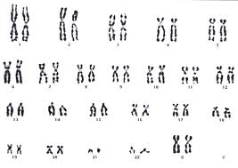
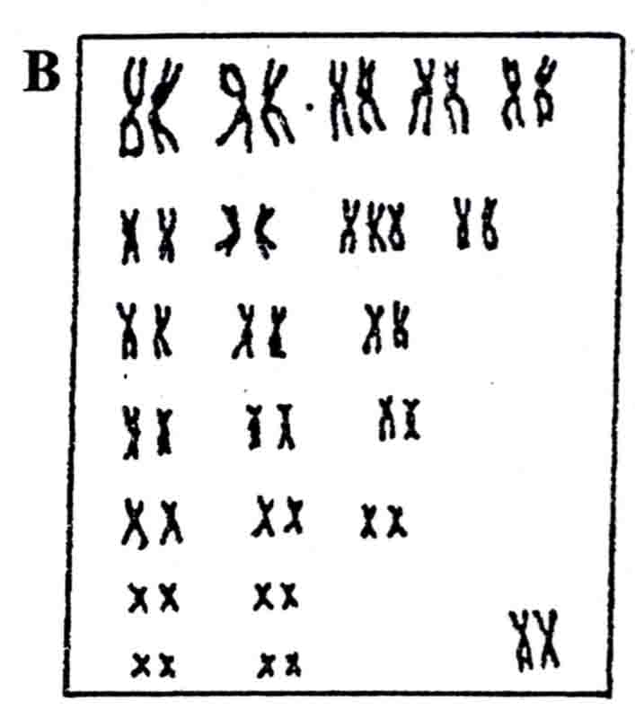
Document 2
Document 1
Je réponds aux questions à l’aide des documents :  - J’indique ce que représentent les documents 1 et 2 en expliquant ma réponse.  - Je donne le sexe de l’individu à l’origine du document 1 en justifiant mon choix.  - J’entoure sur le document approprié, l’anomalie à l’origine du syndrome de Gouchy.  - J’indique comment est appelé ce type d’anomalie. |  | /1.5  /2  /2  /1 | Co  I  I  Co
Soin, syntaxe, orthographe |  | /1 | C₁
Note sur 30 : |  |  | ☹ 😐 ☺

